UNIVERSITE DE ZIGUINCHOR
Licence3 d’Informatique
♦◊♦♦◊♦
Année 2016-2017

Nom:.......................................................................
Prénom:..................................................................
N° C.E:....................................................................

♦◊♦♦◊♦♦◊♦◊♦
UFR Sciences et Techniques
♦◊♦♦◊♦
Département d’informatique

Examen de Réseau durée 2h00mn)

Documents non autorisés
Répondre sur l’épreuve aux questions suivantes, une question peut avoir plusieurs réponses.

- Associer les protocoles et équipements (à gauche) aux couches (à droite) du modèle TCP/IP et/ou du modèle OSI, il peut y avoir des éléments (de gauche ou de droite) avec ou sans liaison.
  - http Internet
  - IP Liaison de données
  - TCP Accès Réseau
  - DNS Application
  - UDP Transport
  - ARP Physique
Réseau
- Associer les équipements (à gauche) aux couches (à droite) du modèle TCP/IP et/ou du modèle OSI, il peut y avoir des éléments (de gauche ou de droite) avec plusieurs ou sans liaison.
  - Ordinateurs Internet
  - Routeur Liaison de données
  - Switch Accès Réseau
  - Répéteur Application
  - hub Transport
  - câble Physique
  - Pont Réseau
- Si on suppose que les équipements sont liés avec des câbles à paires torsadées, mettez la mention câble droit ou câble croisé sur le schéma entre chaque paire d’équipements pour indiquer le type de câble à utiliser?
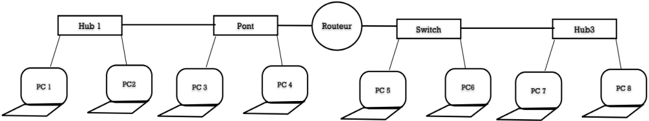
- Pour le schéma de la question 3), si on suppose que les équipements sont liés avec des câbles à paires torsadées, le nombre de domaines de collision et de domaine de diffusion est respectivement :
  - 2 et 2
  - 2 et 3
  - 3 et 2
  - 8 et 2
  - 9 et 2
- Lesquelles des addresses MAC sont du même constructeur?
  - 00-AA-00-20-20-22
  - 00-AA-01-20-20-20
  - 00-AA-10-20-20-22
  - 00-AA-01-20-20-20
  - 00-AA-11-20-20-22
  - 00-AA-00-20-20-20
- Lesquelles des adresses MAC sont non valides pour une carte réseau
  - 10:2f:6b:69:6b:23
  - 81:9b:39:3f:09:01
  - ff:b4:79:17:cf:bc
  - 40:f0:2f:2a:10:52
  - 0D:bd:51:ee:c9:51
- La quelle des propositions suivante décrit le mieux la relation qui existe entre la fréquence, la portée et le débit ?
  - Plus la fréquence est élevée, plus la porté est élevée et plus le débit est élevé.
  - Plus la fréquence est faible, plus la porté est élevée et plus le débit est élevé.
  - Plus la fréquence est élevée, plus la porté est faible et plus le débit est élevé.
  - Plus la fréquence est faible, plus la porté est faible et plus le débit est élevé.
- La portée de transmission sur un câble à paire torsadée est en moyenne de :
  - 10 mètres
  - 100 mètres
  - 1000 mètres
  - 100 mégabits
  - 1 Gigabit
  - 50 mètres
- Quelle est l’unité de données de protocole de la couche liaison de données ?
  - Bit
  - Trame
  - Paquet
  - segment
- Une machine a comme adresse IP 192.168.1.1/10. Quelle est l'adresse de son réseau ?
  - 192.192.0.0
  - 192.168.1.0
  - 192.192.1.0
  - 192.168.0.0
- On découpe un réseau dont le masque est 255.255.255.0 en sous-réseaux de 8 adresses IP. Quel est le nouveau masque des sous réseaux obtenus?
  - 192.168.1.0 et 192.168.1.255
  - 192.168.1.248 et 192.168.1.255
  - 192.168.1.0 et 192.168.255.255
  - 192.168.1.192 et 192.168.1.255
  - 192.168.1.248 et 192.168.255.255
- On découpe un réseau 192.168.1.0/26 en 8 sous-réseaux. Quelles sont l’adresse réseau et l’adresse de diffusion du 8ème sous réseaux obtenu?
- 192.168.1.0 et 192.168.1.255
- 192.168.1.248 et 192.168.1.255
- 192.168.1.0 et 192.168.255.255
- 192.168.1.192 et 192.168.1.255
- 192.168.1.248 et 192.168.255.255

- Quelle(s) affirmation(s) sont vraies pour un hub ?
  - Il crée les domaines de collision
  - Il limite les domaines de diffusion
  - C’est un équipement qui peut opérer sur la couche physique
  - Il diffuse tout type de messages sur tous les autres ports à l’exception du port d’entrée.
  - C’est un répéteur multiports
  - Il peut lier des segments réseau avec des vitesses (débits) différents
- Quelle(s) proposition(s) sont vraies pour un pont?
  - Il peut lier plus de deux segments réseau
  - Il limite les domaines de collision
  - Il limite les domaines de diffusion
  - Il diffuse les messages multicast sur tous les autres ports à l’exception du port d’entrée
  - Il peut lier des segments réseau avec des vitesses (débits) différents
  - C’est un équipement qui peut opérer sur la couche physique et liaison réseau.
NB : Pour les questions suivantes, on considère sont le schéma ci-dessous
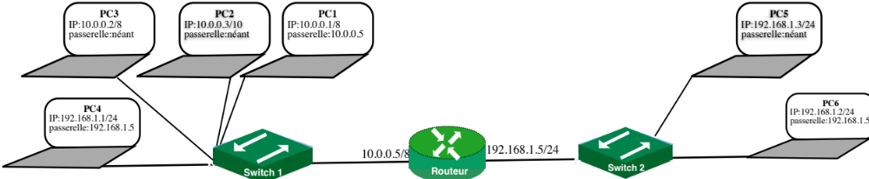
- PC1 A veut envoyer un message M à un PC6. Lesquelle(s) des proposition(s) sont vraies ?
  - PC1 envoie directement le message M à la passerelle
  - PC1 diffuse le message M dans tout le réseau
  - PC1 diffuse d’abord un message ARP dans son réseau afin de prendre connaissance de l’adresse MAC de PC6 s’il ne l’avait pas connu avant.
  - PC1 envoie un message ARP à PC6.
  - PC1 supprime le message M sachant qu’il ne peut pas joindre PC6.
- PC2 veut envoyer un message M à PC6. Lesquelle(s) des proposition(s) sont vraies ?
  - PC2 envoie le message M à la passerelle
  - PC2 diffuse le message M dans tout le réseau
  - PC2 diffuse d’abord un message ARP dans le réseau afin de prendre connaissance de l’adresse MAC de PC6 s’il ne l’avait pas connu avant.
  - PC2 envoie un message ARP à PC6.
  - PC2 supprime le message M sachant qu’il ne peut pas joindre PC6.
- PC2 veut envoyer un message M à PC1. Lesquelle(s) des proposition(s) sont vraies ?
  - PC2 envoie le message M à la passerelle
  - PC2 diffuse le message M dans tout le réseau
  - PC2 diffuse d’abord un message ARP dans le réseau afin de prendre connaissance de l’adresse MAC de PC1 s’il ne l’avait pas connu avant.
  - PC2 envoie un message ARP à PC1.
  - PC2 envoie directement le message M à PC1 s’il connaît son adresse MAC
  - PC2 supprime le message M sachant qu’il ne peut pas joindre PC1.
- PC4 veut envoyer un message M à PC1. Lesquelle(s) des proposition(s) sont vraies ?
  - PC4 envoie le message M à la passerelle
  - PC4 diffuse le message M dans tout le réseau
  - PC4 diffuse d’abord un message ARP dans le réseau afin de prendre connaissance de l’adresse MAC de PC1 s’il ne l’avait pas connu avant.
  - PC4 envoie un message ARP à PC1.
  - PC4 supprime le message M sachant qu’il ne peut pas joindre PC1.
- PC4 veut envoyer un message M à PC6. Lesquelle(s) des proposition(s) sont vraies ?
  - PC4 envoie le message M à la passerelle
  - PC4 diffuse le message M dans tout le réseau
  - PC4 diffuse d’abord un message ARP dans le réseau afin de prendre connaissance de l’adresse MAC de PC6 .
  - PC4 supprime le message M sachant qu’il ne peut pas joindre PC6.
- On entend par communication envoyer une requête et recevoir une réponse « aller-retour ». Quels sont les PCs avec lesquels PC1 peut communiquer « aller-retour »?
  - PC2
  - PC3
  - PC4
  - PC5
  - PC6

- On entend par communication envoyer une requête et recevoir une réponse « aller-retour ». Quels sont les PCs avec lesquels PC1 peut communiquer « aller-retour »?
  - PC2
  - PC3
  - PC4
  - PC5
  - PC6
- Quels sont les PCs avec lesquels PC2 peut communiquer ?
  - PC1
  - PC3
  - PC4
  - PC5
  - PC6
- Quels sont les PCs avec lesquels PC4 peut communiquer ?
  - PC1
  - PC2
  - PC3
  - PC5
  - PC6
- Quels sont les PCs avec lesquels PC5 peut communiquer ?
  - PC1
  - PC2
  - PC3
  - PC4
  - PC6
- Quels sont les PCs avec lesquels PC6 peut communiquer ?
  - PC1
  - PC2
  - PC3
  - PC4
  - PC5
- PC1 diffuse un message « aller simple », quels sont les équipements qui recevront le message de PC1?
  - PC2
  - PC3
  - PC4
  - PC5
  - PC6
  - Switch1
  - Routeur
  - Switch2

